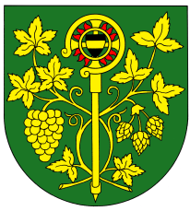

OZNÁMENÍ

Starosta obce svolává na den 11.5. 2015 v 19.00 hod.

veřejné zasedání zastupitelstva obce Blšany u Loun
v zasedací místnosti OÚ čp. 2

Účast zastupitelů povinná, účast občanů (hostů) je dobrovolná.

PROGRAM:

- Zahájení.
- Schválení programu a volba ověřovatelů zápisu.
- Kontrola zápisu z minulého zastupitelstva.
- Projednání návrhů vyhlášek o odpadech, kompostování, pálení, veřejném prostranství a zábavě.
- Informace o průběhu výstavby a financování přivaděče vody.
- Informace k činnosti ELTODA(veřejné osvětlení).
- Schválení usnesení.
- Různé-diskuse.
- Závěr.

Po každém bodu proběhne diskuse k tomuto bodu.

V Blšanech u Loun dne 30.4.2015
Konečný Dobromil
Starosta obce

Vyvěšeno: 30.4.2015 Sejmuto:

